Programme Paysages éducatifs en Suisse

Modèle de concept de communication pour un paysage éducatif

11 novembre 2014, remanié le 13.02.2020

Guide d’utilisation
Le présent document a été développé pour servir de base et d’aide à la communication pour les paysages éducatifs. Les paysages éducatifs peuvent utiliser ce document comme modèle ou l’adapter en fonction de leur propre situation.
Les textes en noir sont des blocs modulaires de texte et des explications. Vous pouvez les laisser tels quels, les supprimer, les modifier ou les compléter. La structure du document (chapitres et sous-chapitres) est également fournie à titre indicatif et ne doit pas absolument être reprise telle quelle pour l’établissement d’un bon concept de communication. L’important est qu’il en résulte un concept de communication qui vous soit personnel. Ce document vous sera utile, ainsi qu’à votre équipe, pour vos opérations de communication.
Les textes en caractères rouges cursifs sont des instructions. Ils ont souvent la forme de questions auxquelles on peut répondre. Vous pouvez supprimer ces textes dans la version finale de votre concept de communication.
Il nous reste à vous souhaiter beaucoup de succès dans l’élaboration du concept de communication de votre paysage éducatif.

Table des matières
1 Situation initiale 5
1.1 Qu’est-ce qu’un paysage éducatif? 5
1.2 Notre paysage éducatif 5
1.2.1 Situation initiale 5
1.2.2 Vision 5
1.2.3 Ambassadrices et ambassadeurs 5
2 Objectifs 6
2.1 Objectifs prioritaires 6
2.2 Objectifs du paysage éducatif 6
2.3 Objectifs de communication 6
3 Public cible 7
3.1 Groupes cibles internes 7
3.2 Groupes cibles externes 7
3.2.1 Milieux politiques et services administratifs 7
3.2.2 Organisations spécialisées, professionnels et groupes d’intérêt (s’ils ne participent pas déjà au paysage éducatif) 7
3.2.3 Public en général 7
3.2.4 Médias 7
4 Stratégie 8
5 Messages essentiels 8
6 Mesures de communication 9
6.1.1 Dans toutes les bouches 9
6.1.2 Événements 9
6.1.3 Liens hypertexte 9
6.1.4 Newsletter 10
6.1.5 Relations avec les médias 10
7 Instruments de communication 10
7.1 Instruments existants 10
7.1.1 Textes 10
7.1.2 Illustrations 10
7.1.3 Documentation 11
7.1.4 Présentation standard pour les paysages éducatifs 11
7.2 Instruments de communication individuels 11
7.2.1 Fiche d’information 11
7.2.2 «Bloc de texte» 11
7.2.3 Newsletter et rapports annuels 11
7.2.4 Communiqués de presse 12
7.2.5 Imprimés 12
7.2.6 Images 13
7.2.7 Tableaux d’affichage 13
7.2.8 Clips vidéo 13
8 Déroulement et compétences 13
9 Temps et coûts 14
Annexe I: Les sept caractéristiques des paysages éducatifs 15
Annexe II: Modèle de communiqué de presse 16
Annexe II: Illustrations 18

Situation initiale
L’éducation n’est pas uniquement l’affaire des écoles, mais également celle des familles, des structures d’accueil extra-familiales, des clubs sportifs, des cercles d’amis et de tout autre milieu dans lequel des enfants évoluent. L’éducation, dans un sens non limité à l’éducation formelle scolaire basée sur la lecture, l’écriture et le calcul et autres aptitudes cognitives, comporte également l’acquisition de compétences sociales et émotionnelles permettant aux enfants et aux adolescents de trouver leur place dans leur environnement social et professionnel. L’école ne peut ni ne doit se charger seule de ces tâches, en particulier compte tenu de la diversité des formes familiales de notre environnement social et culturel.

Qu’est-ce qu’un paysage éducatif?
Dans un paysage éducatif, les différents acteurs coopèrent afin de donner aux enfants et aux adolescents une éducation complète et de qualité. L’éducation doit être comprise comme une tâche incombant à la société toute entière; les «îlots éducatifs» dont elle est composée doivent se rapprocher et former un réseau débouchant sur un paysage éducatif. Il s’agit, dans ce processus, de trouver l’équilibre entre la répartition des tâches et la délimitation des compétences entre les différents acteurs chargés de l’accueil, de l’éducation et de la formation des enfants et des adolescents. Les acteurs d’un paysage éducatif peuvent être les suivants: la famille, un groupe de contemporains, une bibliothèque, une organisation de jeunesse, un cercle culturel, une école de musique, un club sportif, une crèche, un centre communautaire, une structure d’accueil pour les repas de midi et, bien entendu, une école.
Toute initiative de rapprochement entre acteurs scolaires et extra-scolaires ne constitue pas forcément un paysage éducatif. Un paysage éducatif se compose de sept caractéristiques (cf. annexe I).

Notre paysage éducatif

Situation initiale
Quelles conditions démographiques ou quels autres problèmes le paysage éducatif se propose-t-il de résoudre? Veuillez décrire brièvement la situation initiale dans votre quartier, votre commune ou votre région. Expliquez également les défis qui se posent sur le plan de la communication.

Vision
Veuillez décrire ici la vision que le paysage éducatif entend réaliser. Indiquez les principaux objectifs et les activités les plus importantes.

Ambassadrices et ambassadeurs
Qui possède des anecdotes intéressantes sur son expérience avec un paysage éducatif? Quelles sont les personnes représentant le «visage» d’un paysage éducatif? Qui insuffle la vie à ce paysage? Où se situe le point névralgique de ce paysage?

Objectifs

Objectifs prioritaires
S’agissant des enfants et des adolescents: tous doivent bénéficier des mêmes chances de recevoir une éducation complète et de bonne qualité. Le but est de renforcer leur capacité à faire face à la vie et ainsi leur permettre de réussir leur intégration à l’école, au sein de la société et dans le milieu professionnel. À cet égard, le développement de leurs compétences sociales, relationnelles et linguistiques est crucial. Un cadre favorisant ce développement doit également déboucher sur de meilleurs résultats scolaires et sur une diminution des interruptions du parcours éducatif et des échecs scolaires.
S’agissant de la coopération: dans une première phase, il convient de mettre en place la coopération horizontale entre tous les acteurs du paysage éducatif s’occupant d’enfants ou d’adolescents. Les divers acteurs du monde éducatif doivent se mettre systématiquement en réseau et collaborer à long terme de manière optimale.
Dans une deuxième phase, il s’agit d’optimiser la coopération verticale au sein du paysage éducatif (établir une collaboration des acteurs qui dépasse les différentes classes d’âge):
- se concentrer sur l’entrée à l’école obligatoire, autrement dit la transition entre la petite enfance et l’école enfantine, ou
- se concentrer sur la fin de la scolarité obligatoire, autrement dit le passage de l’école obligatoire au cycle secondaire II.
Veuillez supprimer l’élément prioritaire non pertinent pour votre paysage éducatif.

Objectifs du paysage éducatif
Veuillez décrire ici les objectifs de votre paysage éducatif. Quel sont les changements visés par le paysage éducatif?

Objectifs de communication
Partant du principe que «pour élever un enfant, il faut tout un village», la communication doit toucher toute la population (quartier, commune ou région). Elle vise donc à:
- faire connaître ce qu’est un paysage éducatif et pourquoi un tel paysage est nécessaire;
- susciter la compréhension et l’acceptation à l’égard des buts d’un paysage éducatif;
- montrer quel est le rôle des différents acteurs et participants en matière d’éducation des enfants et des adolescents;
- promouvoir la notoriété et la connaissance par rapport au paysage éducatif en adoptant une approche uniforme en matière de relations publiques (pour ce qui concerne les mesures et les instruments de communication).
Veuillez vérifier si ces objectifs sont adaptés à votre paysage éducatif ou s’ils doivent être modifiés.

Public cible
La liste suivante représente une sélection de groupes cibles possibles. Elle n’est ni exhaustive ni obligatoire. De plus, il n’est pas nécessaire de communiquer avec chacun de ces groupes. Il est recommandé d’établir des priorités parmi ces groupes.

Groupes cibles internes
- Participants locaux: groupe de pilotage, équipe de gestion du paysage éducatif, groupes de travail, accompagnateurs de processus, parents, groupes de professionnels (enseignants, travailleurs sociaux, éducateurs, etc.)
- Autres paysages éducatifs
- Participant au niveau national: éducation21

Groupes cibles externes

Milieux politiques et services administratifs
- Membres d’un exécutif communal responsables de la politique en matière d’éducation
- Membres de l’organe législatif d’une commune (parlement communal, assemblée communale, éventuellement autorités administratives de district)
- Administration: professionnels de la politique en matière d’enfance, de jeunesse et d’éducation issus des domaines de l’éducation, du social, de la police, de la santé, de l’aménagement du territoire
- Autorités responsables de la politique en matière d’enfance, de jeunesse et d’éducation (autorités de tutelle, commissions et autorités scolaires, conseils d’école, etc.)
- Membres des commissions de l’éducation, de la jeunesse et des affaires sociales du Parlement
- Autorités cantonales et services spécialisés

Organisations spécialisées, professionnels et groupes d’intérêt
(s’ils ne participent pas déjà au paysage éducatif)
- Professionnels et organisations spécialisées ayant la charge d’enfants et d’adolescents (issus d’institutions privées et publiques: associations de quartier, offres destinées à l’enfance et à la jeunesse, offres pour les parents, offres culturelles, contacts interculturels, écoles, etc.)
- Parents et associations de parents
- Organisations de jeunesse

Public en général
- Population résidant dans une commune/un quartier, dans une région
- Milieux économiques locaux (commerces, entreprises et autres employeurs)

Médias
- Médias locaux (journal d’école, feuille d’avis locale, journal communal, journaux régionaux, bulletin de nouvelles ou site Internet local, radio ou télévision locale)
- Médias suprarégionaux (presse, radio, télévision)
- Médias en ligne, médias sociaux (Facebook, Twitter, etc.)

Stratégie
La stratégie décrit les étapes pour parvenir à l’objectif, les axes généraux d’entreprise, le déroulement et le type de communication retenus. Toutes les décisions doivent être communiquées de manière claire, ouverte, transparente et compréhensible. Les étapes accomplies sont de bonnes nouvelles qui se prêtent idéalement à des opérations de communication. Vous trouverez ci-dessous un modèle de stratégie:
Pour pouvoir atteindre les objectifs fixés pour les groupes cibles, nous élaborons la stratégie suivante à partir de nos réflexions sur la situation initiale:
- Nous communiquons suffisamment tôt et de manière continue avec tous les groupes cibles définis concernant le paysage éducatif et l’évolution actuelle, ainsi que lorsqu’un cap important est franchi.
- Nous encourageons le rapprochement de tous les acteurs afin de collecter et de communiquer des récits passionnants et des exemples à retenir à propos du paysage éducatif.
- Sur le plan de la communication également, nous mettons au premier plan l’utilité du paysage éducatif pour les enfants et les adolescents.
- Nous «sortons des sentiers battus» dans notre réflexion et nous organisons une journée portes ouvertes ou manifestons notre présence au marché du village au moyen d’un stand d’information. Ou encore, nous aménageons une vitrine d’information (de la commune) et expliquons clairement en quoi consiste notre paysage éducatif, ce qu’il deviendra et quels en sont les effets.
- Nous…

Messages essentiels
Les messages essentiels comprennent les déclarations principales adressées aux groupes cibles et servent de base à tous les moyens et mesures de communication. Ils définissent de manière générale les objectifs du paysage éducatif et sont formulés de manière concise et précise. Veuillez adapter et compléter la proposition suivante pour votre paysage éducatif et citez les objectifs principaux.
- Pour que nos enfants et adolescents puissent trouver leur place dans la vie sociale et professionnelle, il faut qu’ils acquièrent non seulement un savoir scolaire, mais également des compétences sociales et émotionnelles.
- Notre paysage éducatif met en relation des acteurs scolaires et extrascolaires afin qu’ils puissent collaborer de manière optimale au bien-être des enfants et des adolescents.
- Notre commune s’engage à ce que les enfants et les adolescents bénéficient d’opportunités équitables pour obtenir une éducation complète et de qualité.
- Dans notre paysage éducatif ………

Mesures de communication
Pour pouvoir atteindre les objectifs mentionnés au chapitre 2, les mesures de communication suivantes font l’objet d’une harmonisation:
Pour être en mesure de décider de la nécessité et du bien-fondé d’une mesure, il doit être clairement établi dans quel but concret, pour quel groupe cible et de quelle manière cette mesure sera déployée. Il s’agit également de déterminer quels sont l’objectif et le groupe cible visés. Parmi les mesures suivantes, éventuellement d’autres encore, réfléchissez à celles que vous devrez déployer pour atteindre les objectifs de communication de votre paysage éducatif, et décrivez ces mesures.

Dans toutes les bouches
En particulier dans un environnement local, le débat autour d’un paysage éducatif est un moyen simple et efficace pour communiquer. Tous les participants (pas seulement les ambassadrices et ambassadeurs) peuvent utiliser les occasions qui se présentent en privé ou sur le lieu de travail pour informer, pour indiquer leur lien avec un paysage éducatif et pour signaler l’existence du site Internet concerné.
Mentionnez ces possibilités aux participants.

Événements
Événements existants
Les nombreux événements ayant lieu dans les quartiers ou les communes peuvent servir à faire connaître le paysage éducatif. De telles occasions peuvent également être mises à profit lors des manifestations organisées par des institutions et par les groupes d’intérêt représentant les catégories de personnes visées. Les supports utilisés pour transmettre les informations sont notamment des présentations du paysage éducatif faites en personne ou la mise à disposition d’imprimés indiquant l’adresse du site Internet concerné.
Au sein de l’équipe de gestion, menez une réflexion concernant les événements pouvant servir à diffuser l’information.
Manifestations organisées de manière autonome
Les ressources nécessaires pour organiser soi-même un événement sont considérables. Pourtant, des manifestations spécifiques au paysage éducatif sont nécessaires et appropriées pour pouvoir favoriser efficacement le rapprochement des acteurs concernés. Dans cette optique, l’idée de mettre en place, un samedi matin, un parcours guidé menant aux différentes étapes du paysage éducatif s’est révélée efficace. Lors d’une telle manifestation, invitez les représentants des médias et identifiez de bons sujets de photo.
Planifiez vos événements (lancement, atelier du futur, soirée d’information, journée portes ouvertes, etc.) suffisamment tôt et décidez qui vous voulez inviter, par quel canal et à quel moment.
Actions
Pour attirer l’attention du public, par exemple sur une manifestation ou le franchissement d’un cap important pour le paysage éducatif, on peut prévoir d’organiser des actions spéciales comme la distribution de flyers d’invitation.

Liens hypertexte
Lorsqu’on publie des informations sur le paysage éducatif sur Internet, il convient de faire figurer le plus de liens possibles d’autres sites web pointant vers l’adresse Internet en question (URL), afin qu’une recherche sur ce site Internet figure autant que possible en tête de liste des résultats d’une requête. Veuillez prier tous les acteurs d’établir un lien sur leur page web, accompagné d’une phrase ou d’un paragraphe expliquant leur participation au paysage éducatif.
Réfléchissez aux organisations que vous pourriez contacter afin d’insérer sur leur site Internet un lien pointant vers votre site web. Il est bon de fournir un bref texte explicatif concernant le lien.

Newsletter
Faites-vous une idée des newsletters diffusées dans votre région. Prenez contact avec les personnes concernées et proposez de leur fournir des textes brefs et accrocheurs concernant le paysage éducatif. Pensez également aux newsletters des grandes entreprises; de nombreux parents de la région concernée y travaillent. Dans la même optique, on peut contacter des associations et des organisations locales afin de transmettre des informations par le biais de leurs organes de publication (par exemple une newsletter).

Relations avec les médias
La communication d’information via les médias permet de toucher un large public. Les médias locaux et régionaux (presse écrite, radio/TV, médias en ligne) s’intéressent généralement aux initiatives locales et les communiquent au public s’ils sont avertis à temps et si l’information constitue une nouveauté.
Il est important de leur transmettre des informations de fond (page web, autres instruments de communication) et d’adopter une approche active avec eux lorsqu’il est nécessaire de communiquer des nouveautés ou que des étapes importantes sont atteintes. Les médias ont besoin d’une personne de contact capable de leur communiquer des informations complémentaires et qui soit susceptible d’être interrogée dans le cadre d’une interview. Les ambassadeurs et ambassadrices du paysage éducatif sont les personnes idéales pour cette fonction.
Au sein de l’équipe de gestion, réfléchissez aux médias pouvant être contactés. En particulier, des relations personnelles existant avant le projet peuvent se révéler utiles.

Instruments de communication
Pour chaque instrument de communication, il faut établir clairement l’objectif assigné et le groupe cible. Vous trouverez ci-après une liste ni exhaustive ni obligatoire d’instruments de communication pouvant être utilisés en vue des mesures de communication prévues. La réalisation des instruments de communication entraîne des coûts et des heures de travail pour les collaborateurs et collaboratrices. Il convient d’en tenir compte dès la phase de planification et de sélection des instruments.

Instruments existants

Textes
Sur son site Internet www.paysages-educatifs21.ch, le centre de contact éducation21 fournit des documents de base en français et en allemand à l’intention des paysages éducatifs.

Illustrations
Les dessins et les photos peuvent illustrer des textes, mais ils peuvent aussi servir de rappel.
À cet effet, la Fondation Jacobs met à disposition les illustrations créées par Jörg Saupe. Vous trouverez ces illustrations dans l’annexe III. Vous pouvez aussi les commander dans une résolution adaptée pour l’impression, en envoyant un message à info@paysages-educatifs21.ch.

Documentation
Les documents peuvent être publiés sur le site web, si une telle démarche est utile. Ces documents sont généralement disponibles et n’ont pas besoin d’être créés spécialement. La publication de documents (organigramme, concept de communication, description des rôles, etc.) favorise la transparence au sein du paysage éducatif.
Menez une réflexion dans l’équipe de gestion pour savoir quels documents existants conviennent pour la publication.

Présentation standard pour les paysages éducatifs
L’enthousiasme est communicatif! Lorsqu’une personne passionnée par un paysage éducatif s’exprime, son enthousiasme est contagieux pour les auditeurs. Ces derniers sont également des vecteurs potentiels susceptibles de transmettre l’idée d’un paysage éducatif. Une bonne occasion de parler d’un paysage éducatif consiste à organiser des événements destinés aux groupes cibles et aux organisations qui les représentent.
On peut organiser sa propre présentation ou se servir d’une présentation existante comme modèle (info@paysages-educatifs21.ch). Sur demande, le service de contact éducation21 présente les paysages éducatifs lors d’événements organisés par des partenaires.

Instruments de communication individuels

Fiche d’information
Le paysage éducatif (messages essentiels, matières traitées, objectifs, acteurs, situation en cours, etc.) peut être décrit sous forme de texte de base et, moyennant quelques ajustements mineurs, décliné sous différents formats (communiqués de presse, publications, pages Internet, bulletins de nouvelles, etc.).

«Bloc de texte»
Un bloc de texte est un bref texte décrivant un paysage éducatif de manière très résumée. Il doit être nettement plus court que 1000 caractères. Ce bref texte peut être réutilisé, par exemple comme explication lors de l’annonce d’un événement faisant partie d’un calendrier des manifestations.
Exemple de bloc de texte de la Fondation Jacobs (600 caractères):
La Fondation Jacobs est une fondation active dans le monde entier au service du développement de l’enfance et de l’adolescence. Créée par l’entrepreneur J. Jacobs à Zurich en 1989, la Fondation Jacobs soutient des projets de recherche, des programmes d’action et des institutions scientifiques grâce à un budget annuel de près de 35 millions de francs. Elle s’attache avant tout à l’excellence scientifique et aux applications concrètes qui l’accompagnent. Son investissement auprès de l’Université Jacobs de Brême, à hauteur de 200 millions d’euros (2006), a valeur d’exemple pour les initiatives privées de promotion scientifique en Europe.

Newsletter et rapports annuels
Les newsletters et les listes de distribution permettent d’envoyer des informations par e-mail à un nombre relativement élevé de destinataires (propre base de données, base de données des organisations des groupes cibles). Il ne faut pas sous-estimer le travail nécessaire à l’envoi d’une newsletter si celle-ci est publiée régulièrement. La collecte et le suivi des coordonnées des destinataires sont également une tâche qui prend du temps.
Les instruments idéaux pour la communication sont les articles paraissant dans le cadre des rapports et programmes annuels. Le paysage éducatif peut alors être présenté en détail, et des informations de suivi peuvent être données une année plus tard. Un rapport annuel est une rétrospective détaillée de l’année écoulée, avec l’indication des résultats obtenus.

Communiqués de presse
Avec le programme Paysages éducatifs en Suisse, on a réalisé que les médias locaux sont très intéressés par les paysages éducatifs. Il est donc recommandé de maintenir un flux d’information constant avec les médias locaux et régionaux, et de les inviter aux événements comme le kick-off.
Pour leurs articles, les professionnels des médias ont besoin de nouveautés leur servant d’«accroche», ces nouveautés étant les étapes essentielles de réalisation. Ultérieurement, le paysage éducatif mis en place peut être décrit sous forme de portrait général ou dans le cadre d’un reportage.
Le tableau ci-dessous sert de modèle pour un communiqué de presse concernant le paysage éducatif. Il est toujours préférable que les informations soient présentées de manière brève et concise. Un communiqué de presse ne doit pas excéder une page A4. Vous trouverez un modèle de communiqué de presse en annexe du présent document.

Titre | Décidez du titre après avoir rédigé le texte de base et le paragraphe d’introduction (lead). Le titre doit contenir le terme «paysage éducatif», être informatif et, idéalement, éveiller la curiosité.
Lead | Rédigez le paragraphe d’introduction après avoir terminé le texte de base. Ce paragraphe résume les informations essentielles contenues dans le texte de base. (env. 200 à 300 caractères, y compris les espaces vides)
Date | Indiquez le lieu et la date.
Texte de base | Décrivez vos informations en fonction des questions suivantes:  Pourquoi (faut-il mettre en place un paysage éducatif)?  Dans quel but? (Quels sont les buts visés?)  Quoi (sur quoi la planification porte-t-elle concrètement; étapes importantes)?  Qui (joue un rôle dans le paysage éducatif)?  Quand (quelque chose se passe-t-il)?
Contact | Indiquez une personne ou un service de contact capable de fournir des renseignements.

Imprimés
Le coût et le temps nécessaire à la production (ainsi que l’éventuel envoi) d’imprimés sont très élevés par rapport à la production de documents sous forme électronique. La décision de communiquer une information sous forme imprimée doit donc être prise en parfaite connaissance de cause et en fonction du tirage nécessaire.
Selon le mode d’utilisation visé, il est judicieux de prévoir divers types d’imprimés. Citons notamment les fiches d’information («fact sheets»), les flyers, les invitations, les «leporello» (produit imprimé pliable) et les brochures. Pour les imprimés, il faut veiller en particulier à ce que la formulation des textes soit impeccable. Contrairement aux publications électroniques, le texte ne peut plus être modifié après l’impression. Au vu des coûts de production élevés, il est utile de prévoir un service de relecture professionnel (surtout pour les textes relativement longs).
Tous les produits imprimés doivent également être publiés sur le site web sous forme PDF ou être envoyés par voie électronique.

Images
«Une bonne image en dit plus que mille mots.» L’utilisation d’images, de photos ou de dessins, ainsi qu’une bonne présentation, confèrent à un imprimé ou à une page web un attrait certain et génèrent un intérêt accru. Il s’agit aussi de tenir compte de certains impératifs techniques (résolution optimale des images, par exemple) et formels (impressum avec indication du nom du photographe, par exemple). Pour l’utilisation d’images provenant d’Internet, il convient d’obtenir l’autorisation du détenteur du droit d’auteur.
Si vous faites faire des photos d’enfants, n’oubliez pas d’obtenir au préalable l’autorisation écrite des parents pour l’utilisation des images.

Tableaux d’affichage
Dans les lieux publics tels qu’administration communale, école, bureau postal, Migros, Coop, etc.), il existe des tableaux d’affichage pouvant être utilisés pour communiquer des informations et annoncer des événements.

Clips vidéo
Des clips vidéo simples peuvent être créés aux fins de présentation ou en vue de la diffusion sur des plateformes électroniques (site web, YouTube), par exemple des interviews avec des acteurs participant au paysage éducatif.
Si vous faites réaliser des vidéos montrant des enfants, n’oubliez pas d’obtenir au préalable l’autorisation écrite des parents pour l’utilisation des images.

Déroulement et compétences
La communication relative au paysage éducatif doit être organisée selon un plan bien précis.
Le plan suivant fait état d’un schéma indiquant les mesures dans le déroulement du temps et fixant les compétences au sein de l’équipe de gestion.

 | resp. | janvier | février | mars | avril | etc.
Mesure 1
- Tâche a
- Tâche b
- Tâche c
Mesure 2
- Tâche a
- Tâche b
Mesure 3
etc.

Temps et coûts
Les coûts et les ressources nécessaires à la réalisation des mesures et des instruments de communication prévus doivent faire partie intégrante du concept de communication. Pour la réalisation de certains instruments et pour la mise en œuvre de certaines mesures, il convient d’établir un appel d’offres. Cependant, de nombreuses tâches peuvent être mises en œuvre par l’équipe de gestion elle-même, pour autant que les collaborateurs possèdent les capacités requises. Il est judicieux que la planification tienne compte à la fois des coûts et du temps estimé.

Annexe I: Les sept caractéristiques des paysages éducatifs
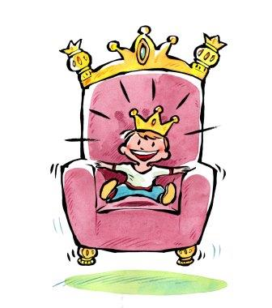 | - L’enfant au centre des préoccupations: au sein d’un paysage éducatif, l’enfant et ses besoins sont au centre des préoccupations. L’intérêt est ainsi tout dont un enfant a besoin pour pouvoir se développer de manière positive.
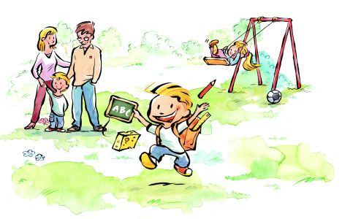 | - Univers éducatifs formels, non formels et informels: on distingue trois formes d’éducation se côtoyant dans les univers éducatifs: l’éducation formelle ayant un caractère obligatoire (formation scolaire), l’éducation non formelle, qui est certes organisée, mais facultative et présentée sous forme d’offres (formation dans le cadre d’organisations de jeunesse, de clubs, d’écoles de musique, etc.), et enfin l’éducation informelle, qui se déroule selon des processus non planifiés (vie quotidienne, famille, groupes d’enfants du même âge, etc.).
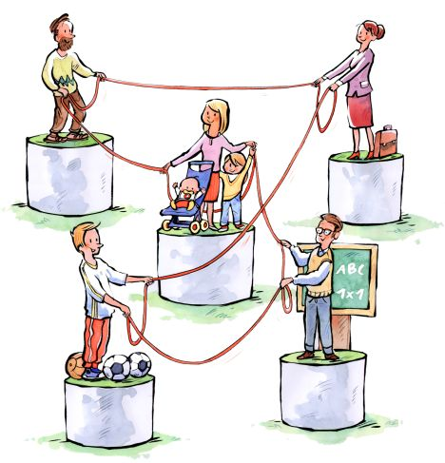 | - Réseau de relations horizontal et vertical: dans un paysage éducatif, les univers éducatifs sont toujours reliés entre eux et ne dépendent pas des personnes. Les acteurs d’un paysage éducatif sont reliés en réseau horizontalement et verticalement. Le réseau horizontal est celui où tous les acteurs travaillent en coopération et sur le même niveau hiérarchique pour le bien de l’enfant. Le réseau vertical est celui où les acteurs se situant à différents maillons de la chaîne éducative collaborent, en particulier pour faciliter la transition entre les diverses phases du parcours éducatif.
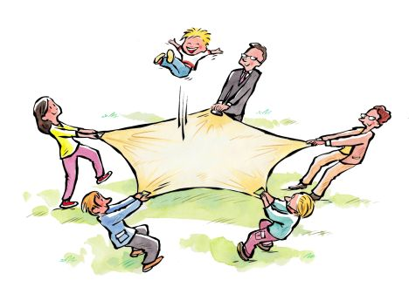 | - Volonté politique: l’établissement d’un réseau de relations au sein d’un paysage éducatif n’est possible que si ce réseau est résolument soutenu par les autorités politiques locales. Du fait qu’un paysage éducatif concerne toute une commune, un large soutien politique est nécessaire. S’il est acquis, ce soutien permettra également de mettre en place un financement à long terme.
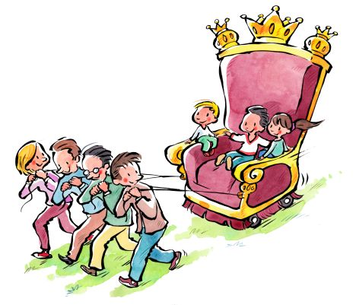 | - Orientation ciblée: pour que tous les acteurs tirent à la même corde, ils doivent se fixer des objectifs communs. Établir un réseau de relations à la seule fin d’un réseau peut se concevoir, mais pour atteindre un objectif commun, il est nécessaire de passer par l’étape du réseautage.
 | - Approche professionnelle: au sein d’un paysage éducatif, tous les acteurs sont en principe conjointement responsables de tous les enfants. Il est cependant nécessaire de disposer d’un service central qui a la vue d’ensemble et qui est informé de toutes les offres et possibilités existant au sein de la commune. Un tel service doit être conçu de manière professionnelle et rester facilement accessible.
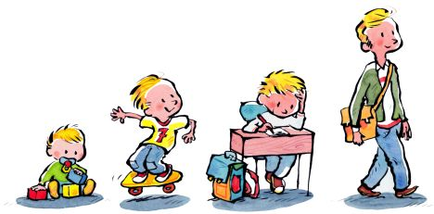 | - Conception à long terme: les paysages éducatifs sont toujours mis en place pour le long terme, étant donné que le but d’un tel paysage, qui consiste à donner à tous les enfants et adolescents les mêmes chances d’obtenir une éducation complète et de qualité, ne peut être atteint et évalué qu’après plusieurs années.

Annexe II: Modèle de communiqué de presse
___________________________________________
Communiqué de presse

Nouvel ancrage pour les paysages éducatifs
12.07.2019 – La Fondation Jacobs s’est engagée en faveur des paysages éducatifs pendant une période de plus de dix ans, à l’issue de laquelle 22 paysages éducatifs ont vu le jour en Suisse. Désormais, c’est la fondation éducation21 pour une éducation en vue d’un développement durable qui, en prenant le relais, assurera maintenant la permanence pour les paysages éducatifs et leur diffusion en Suisse.
Parents, maîtres et maîtresses d’école enfantine, enseignant-e-s, formateurs et formatrices professionnel(le)s, éducateurs sociaux et éducatrices sociales en milieu scolaire ou entraîneurs de club de sport: toutes ces personnes forment ensemble le cercle des référents pour les enfants et les adolescents, et à ce titre, font partie de leur environnement formateur. Dans un paysage éducatif, toutes les personnes et les institutions concernées collaborent pour éduquer, accueillir et enseigner les enfants et les adolescents. Elles échangent des informations, planifient ensemble de nouvelles offres et collaborent systématiquement. Le but est d’encourager tous les enfants et adolescents et de leur donner des opportunités équitables en matière d’éducation et de formation. La grande diversité des paysages éducatifs a été mise en lumière lors de la conférence de mai 2019 qui a rassemblé plus de 200 spécialistes de l’éducation de la recherche, des professionnels et des représentants politiques. Rassemblés sur une «place de marché», 15 paysages éducatifs se sont présentés afin d’exposer la grande diversité des missions qui incombent à de tels réseaux dans un contexte local: petite enfance, transition entre l’école et la vie professionnelle, formation musicale ou animation de quartier. L’exposé scientifique a permis de comprendre le contexte d’évolution sociale dans lequel s’inscrit un paysage éducatif moderne, tandis que les résultats de l’étude d’accompagnement empirique, présentés pour la première fois, ont attesté l’efficacité des paysages éducatifs.
Le nouvel interlocuteur : éducation21
La Fondation Jacobs s’est engagée en faveur des paysages éducatifs pendant une période de plus de dix ans, à l’issue de laquelle 22 paysages éducatifs ont vu le jour en Suisse. À présent, c’est la fondation éducation21 pour une éducation en vue d’un développement durable (EDD) qui, en prenant le relais, devient l’interlocuteur privilégié pour toute question concernant les paysages éducatifs. La fondation éducation21 est donc chargée de poursuivre la mission des paysages éducatifs à moyen terme, mais aussi d’examiner la possibilité d’assurer la permanence et de devenir le point de diffusion central pour le concept des paysages éducatifs.

Paysages éducatifs locaux: pour une éducation dépassant le cadre scolaire
La société suisse est marquée notamment par les mouvements migratoires, la mondialisation, l’évolution démographique et une complexité croissante, de sorte que les défis prennent plus d’envergure également lorsqu’il s’agit d’équilibrer les chances pour tous en matière éducative. Dans un tel contexte, la conjonction de l’éducation scolaire et des moyens extrascolaires revêt une importance croissante.
Les paysages éducatifs sont le catalyseur d’une collaboration systématique de la part des acteurs scolaires et extrascolaires au niveau local, le but étant d’offrir aux enfants et aux adolescents de meilleures opportunités de formation et de développement. Pour de plus amples informations concernant les paysages éducatifs, consultez : www.paysages-educatifs21.ch

Contact: Monsieur/Madame XY, fonction, email@email.com, téléphone 0XX XXX XX XX

Annexe II: Illustrations
Pour commander un fichier JPG: info@paysages-educatifs21.ch
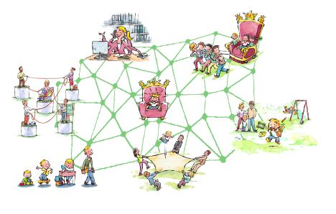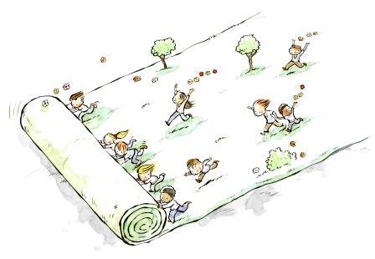
0_les 7 caractéristiques 8_Créons un paysage pour l’éducation!
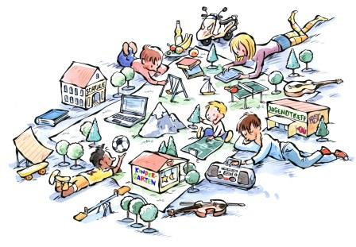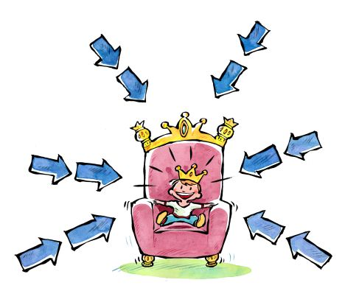
10_L’éducation, sinon rien? 1a_centrage enfant_avec flèches 1b centrage enfant
2_en réseau 4_orientation objectif
3_volonté politique 6_professionnel
5_formel, informel, non formel
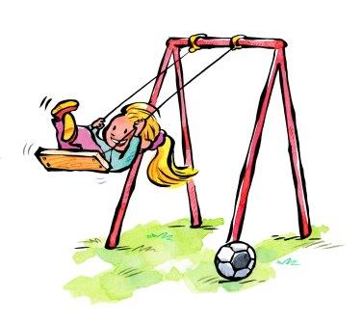
5b_informel famille 5a_formel 5c_non formel place de jeu
7_long terme tous 7_1_bébé 7_2_garçon 7_3_écolier 7_4_jeune
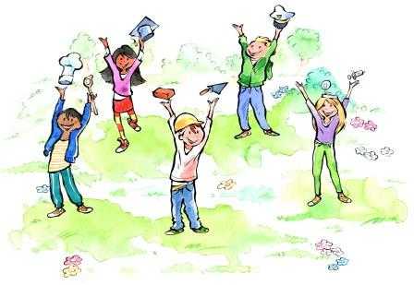 9_professions
9_1_capitaine 9_2_maçon 9_3_cuisinier 9_4_étudiante 9_5_médecin

